Pressemeldung
Urlaubsguru-App jetzt im neuen Design: Angebote direkt aufs Handy erhalten
Jetzt noch schneller und einfacher in den nächsten Urlaub reisen
Holzwickede. Für Urlaubsguru – das Online-Reiseportal der UNIQ GmbH – wurde in den letzten Monaten intensiv an einer neuen Version der Urlaubsguru-App gearbeitet. Ziel der Aktualisierung waren die schnelle Verfügbarkeit und übersichtliche Abbildung von aktuellen Reiseangeboten sowie eine verbesserte Nutzerfreundlichkeit und Funktionalität. Die neue Version der App wurde mithilfe des Feedbacks aus der Community gestaltet und ist seit dem 6. Dezember 2019 verfügbar.

App auf die Bedürfnisse der User abgestimmt
Um die Entscheidung für ein Update der aktuellen App zu stärken, wurde die Community einbezogen. Mithilfe einer Umfrage wurden App-Besitzer nach ihrem Nutzungsverhalten befragt. Das Ergebnis: Die User haben eine klare Intention, warum sie die App nutzen. Sie wollen die besten Reise-Angebote erhalten und schnell über neue verfügbare Reisen informiert werden. Für Reise-Inspirationen nutzen User die App hingegen weniger.
Das Feedback der User wurde bei der Entwicklung berücksichtigt, sodass sich die neue Version der App auf zwei wesentliche Funktionen beschränkt – vorerst. Zum einen liefert sie mithilfe einer verbesserten Push-Funktion die neusten Reise-Angebote direkt aufs Handy. User werden somit in Echtzeit informiert, wenn die Urlaubsguru-Mitarbeiter eine neue günstige Reise gefunden haben. Zum anderen wurde an der Nutzerfreundlichkeit gearbeitet. Dafür hat man sich von Inhalten wie dem Reisemagazin, die weniger Relevanz haben, getrennt.

Weitere Funktionen in Planung
Mit dem Relaunch ist es aber nicht getan. Die App wird im Hintergrund weiterentwickelt. „Um immer auf dem aktuellsten Stand der technischen Entwicklungen sein zu können, muss man stetige Anpassungen und Updates vornehmen und dabei die Bedürfnisse der User nicht ausklammern“, erklärt Daniel Marx, Gründer und Geschäftsführer von UNIQ. Die App-Nutzer sollen mit allen notwenigen Informationen versorgt werden, damit sie schneller und einfacher günstig verreisen können.

Erfolgreiche Zuwächse zu verzeichnen
Schon wenige Tage nach dem Update lässt sich ein positives Fazit ziehen: In Deutschland wurde die App über weitere 80.000 Mal heruntergeladen und insbesondere die verbesserte Push-Funktion kommt gut bei den Usern an. Auch in Österreich, Schweiz, Spanien und den Niederlanden ist die neue App-Version verfügbar.
Die App kann hier heruntergeladen werden: http://onelink.to/qj8zjp

Bildmaterial:
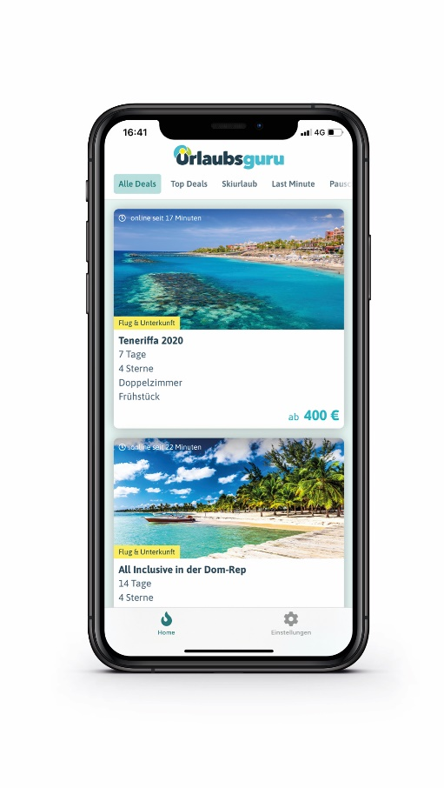

Über Urlaubsguru
Daniel Krahn und Daniel Marx haben Urlaubsguru im Sommer 2012 gegründet. Noch heute kommt Urlaubsguru ohne Fremdkapital aus und ist inzwischen mit seiner internationalen Marke Holidayguru in mehreren europäischen Ländern vertreten. Mit über sieben Millionen Facebook-Fans sowie monatlich über elf Millionen Besuchern gehört Urlaubsguru zu den größten europäischen Reise-Websites. Als unabhängiger Reisevermittler finden Kunden neben Pauschalreisen auch Angebote für Städtetrips, Flüge, Hotels und private Unterkünfte auf der Website.

Holzwickede, 12.12.2019
Ansprechpartner für Medien: Annika Hunkemöller, Pressesprecherin, Tel. 02301 94580-511, presse@un-iq.de
Herausgeber: UNIQ GmbH, Rhenus-Platz 2, 59439 Holzwickede, Tel. 02301 94580-0, www.un-iq.de

